HVFCZ-III
全自动避雷器泄露电流表校验仪

使
用
说
明
书

武汉超高压科技有限公司

地址：武汉市东西湖区金银潭现代企业城B7栋
电话：027-65655885
传真：027-83805885
网址：www.whehv.com
邮箱: ehv@whehv.com

目录
1.安全警告.................................3
2.特点.....................................4
3.技术规格.................................4
4.仪器介绍.................................6
5.仪器使用.................................8
6.附件.....................................8

1. 安全使用事项
本仪器的设计、制造和检测均达到IEC61010安全标准（电子类测量产品安全要求），本说明书包括确保仪器的安全使用及保证仪器的安全状态，使用者所必须遵守的警告和安全条例。使用前请先阅读以下说明。
警告
● 仪器输出高压，使用前，阅读并理解说明书中的操作指南。
● 请将说明书随身保存以便随时查阅。
● 必须按指示使用仪器。
● 理解并遵守安全操作指示。
必须严格遵守上述操作说明。
如不遵守，测量时可能会导致人身伤害和仪器毁坏。

危险（表示操作不当会导致严重或致命的伤害）
● 使用前请带戴绝缘手套。
● 请勿在AC/DC600V以上的电路中测量。
● 请勿在易燃场所测试，火花可能会引起爆炸。
● 请勿在仪器表面潮湿或操作者手潮湿时操作。
● 请不要带电连接测试线。
● 在测量时或测试后请勿立刻触摸被测回路，可能导致触电事故。
● 测试线或端口发现易损害绝缘特性的污垢或炭化物时请停止测试。

警告（表示操作不当存在导致严重或致命的伤害的可能性）
● 若仪器出现异常请停止使用。例如：仪器破损或裸露出金属部分。
● 请勿对仪器安装替代部件或进行任何未授权的改造，维修时请与我公司联系。
● 确定所有测试导线与仪表的测试端口连接牢固。

注意（表示操作不当有可能会导致人身伤害或仪器毁坏）
- 测量前，确认电压选择在适当的值。
- 若长时间不使用，应将电池充满后存放，并在三个月内重新补充。
- 请勿在高温、潮湿，有结露可能的场所及阳光直射下长时间放置。
- 请使用湿布或清洁剂来清洁仪器外壳，请勿使用研磨剂或溶剂。
- 仪器潮湿时，请先干燥后存储。

2. 特点
避雷器放电计数器校验仪具有2个功能：计数器校验和电流校验功能。
● 严格按照安全标准设计
● 冲击电压可设置
● 根据避雷器在线监测装置的量程选择校验电流，自动校验
● 测量完成自动切断输出电压
● 2种电源方式：使用锂离子电池供电， 同时可以在使用状态中充电。停电时，可自动从AC电源供电转换为电池供电。
● 全中文显示，中文提示操作，简单明了，并且可以显示绝缘电阻模拟柱。
● 完善的保护功能，并且备熔丝烧断提示功能。
3. 技术规格
● 安全规格
IEC 61010-1 CAT.IV 600V 污染度2
IEC 61326 EMC 规格：测试，控制和检验用电气设备
IEC60529 IP64 （外盒合闭状态）
● 交流电源：220V±10%，50/60 HZ ，20 VA
● 电池供电：16.8V锂离子可充电蓄电池
● 电池续航时间：1000V放电约3000次或待机16小时
● 尺寸（长x 宽x 高）：26cm x 20cm x 16cm
● 重量：3kg
● 测试电压精度：标称值的100% 到110%
● 电流测试量程：10mA
● 电流测量精度：1%+3uA
●计数校验功能
(1) 输出冲击电流波形：8/20 uS（冲击涌流从发生到峰值时间8uS，从发生到下降到50%峰值时间20uS），电流峰值：＞500A。
(2) 放电电压：600V、800V、1000V、1200V。
(3)放电次数：可设置1—30次。
(4)放电间隔：可设置3—30秒。
(5)放电完毕，仪器自动切断输出电压，安全可靠，防止造成人身危险。

●电流校验功能
1. 电流输出范围：0.1—10mA，电流按10%、20%、50%、70%、100%自动输出。
2. 输出精度：1%+3uA;
3. 电流输出清单：
假如计数器电流为3mA，则输出0.3mA 0.6mA 1.5mA 2.1mA 3mA
输出  设定值 | 输出值
输出  设定值 | 10% | 20% | 50% | 70% | 100%
1mA | 0.1mA | 0.2mA | 0.5mA | 0.7mA | 1mA
2mA | 0.2mA | 0.4mA | 1mA | 1.4mA | 2mA
3mA | 0.3mA | 0.6mA | 1.5mA | 2.1mA | 3mA
4mA | 0.4mA | 0.8mA | 2mA | 2.8mA | 4mA
5mA | 0.5mA | 1mA | 2.5mA | 3.5mA | 5mA
6mA | 0.6mA | 1.2mA | 3mA | 4.2mA | 6mA
7mA | 0.7mA | 1.4mA | 3.5mA | 4.9mA | 7mA
8mA | 0.8mA | 1.6mA | 4mA | 5.6mA | 8mA
9mA | 0.9mA | 1.8mA | 4.5mA | 6.3mA | 9mA
10mA | 1mA | 2mA | 5mA | 7mA | 10mA
4. 电流校验完毕，仪器自动放电，安全可靠，防止造成人身危险。

4. 仪器介绍
● 面板介绍
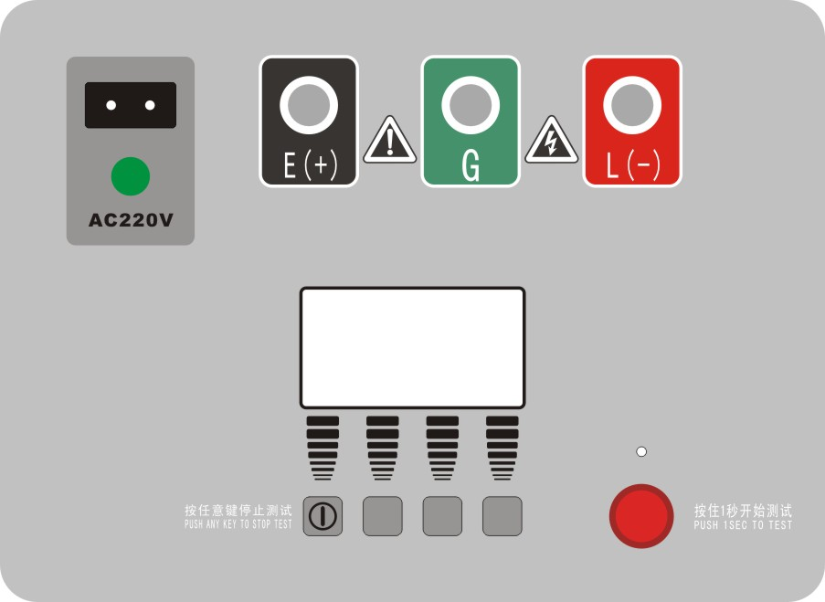

1

2

3

4

5 6

编号 | 说明 | 编号 | 说明
1 | AC插头 | 2 | AC指示灯
3 | 测试端子（E、G、L） | 4 | 液晶显示屏
5 | 按键 | 6 | 高压指示灯
- 按键及功能说明
按键编号从左到右，共5个。第一个为关机状态下的开机键。
按键编号 | 说明
1 | 开机按键，关机状态下按下开机
2、3、4 | 功能键
5 | TEST键，按住1S测试，再按停止。（进入设置菜单时无效）  1.在绝缘设置菜单时，启动绝缘电阻测量  2.在计数器设置菜单时，启动计数雷击试验  3.在电流校验设置菜单时，启动电流校验

- 电池电量指示： 、、、、
当电池电压显示只剩一格时应及时充电了，当电池显示闪烁时则随时会自动切断电源，应该马上进行充电。

- 充电：为面板AC插座提供满足要求的AC电源，即可为仪器充电。充电时，电源指示灯亮，显示屏的电池标示依次从(0格)到(满格)显示，当充满时，则显示(满格)。

- 对比度设置界面:由于温度变化导致LCD显示的灰度发生改变，可能影响使用。本仪器设置电子式对比度调节。按如下步骤设置：
- 在关机状态下，按住2键不放（第二个键）
- 按1键（开机键）开机，直到进入对比度调节菜单
- 按1键或2键调节对比度，直到合适的时候
- 按4键保存并退出，如果不需要调节则按3键退出
软按键 | 说明
 | 移动光标，也用于增减对比度
 | 移动光标，也用于增减对比度
返回 | 该界面下无效
OK | 确认进入当前的菜单功能或确定当前的设定并退出
- 系统帮助菜单说明
帮助：记录产品的编号、生产日期、版本信息。

●计数器测试设置界面
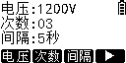

软按键 | 说明
电压 | 选择冲击电压：600V、800V、1000V、1200V
次数 | 选择测试次数，从1到30次。
间隔 | 设置两次冲击输出的间隔时间:从5秒到30秒
   | 切换到电流校验
在计数器设置界面，按启动键则开始试验，中途可按任意键退出试验，试验完成后自动返回到计数器设置界面。

●电流校验设置界面
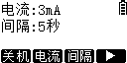

软按键 | 说明
关机 | 关闭仪器电源
电流 | 根据在线监测计数器的电流量程设置。
间隔 | 电流切换的间隔时间。
   | 切换到绝缘电阻设置界面。
在电流设置界面，按启动键则开始试验，中途可按任意键退出试验，试验完成后自动返回到电流设置界面。
5. 仪器使用
●计数器测试测试接线图（电流校验接线相同）：
将仪器的L端（红线）接到计数器的上端，E端（黑线）接计数器的外壳（大地）。

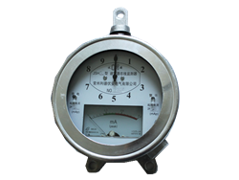

- 测试接线注意事项
1.确认被测试品安全接地，试品不带电。
2.确认仪表E端(接地端)已接地。
3.G端(保护环)的使用（本机为低电压侧屏蔽）
6.附件
1. 高压硅胶测试线（红、绿、黑各一根）1套
2. AC 220V电源线 1根
3. 使用说明书 1份
4. 合格证 1份

